АДМИНИСТРАЦИЯ
МИХАЙЛОВСКОГО СЕЛЬСКОГО ПОСЕЛЕНИЯ
ЮРЬЕВЕЦКОГО МУНИЦИПАЛЬНОГО РАЙОНА
ИВАНОВСКОЙ ОБЛАСТИ

РАСПОРЯЖЕНИЕ

от 15.08.2023г. № 40

Об утверждении Инструкции по оказанию первой помощи пострадавшим при
происшедших несчастных случаях в Администрации Михайловского сельского поселения

В соответствии со статьей 212 Трудового кодекса Российской Федерации, Приказом Минздравсоцразвития России от 04.05.2012 №477н «Об утверждении перечня состояний, при которых оказывается первая помощь»
1. Утвердить и ввести в действие с 15.08.2023 г. Инструкцию по оказанию первой помощи пострадавшим при происшедших несчастных случаях в Администрации Михайловского сельского поселения (приложение 1).
2. Контроль за исполнением настоящего распоряжения оставляю за собой.

Глава Михайловского сельского поселения
Юрьевецкого муниципального района Е.С. Вудрицкая

.

Приложение №1
к распоряжению администрации
Михайловского сельского поселения
от 15.08.2023 № 40

ИНСТРУКЦИЯ
по оказанию первой помощи пострадавшим при
происшедших несчастных случаях

1. Организация первой помощи пострадавшим в организации

1.1. Первая помощь – это комплекс мероприятий, направленных на восстановление или сохранение жизни и здоровья пострадавшего, осуществляемых не медицинскими работниками (взаимопомощь) или самим пострадавшим (самопомощь).
1.2. Для правильной организации работы по оказанию первой помощи в организации обучаются специальные лица. Ответственный за организацию обучения – глава поселения.
1.3. Во всех структурных подразделениях организации должны быть аптечки для оказания первой помощи с необходимым набором перевязочных материалов.
Содержание и комплектация аптечки для оказания первой помощи регламентировано приказом Министерства здравоохранения Российской Федерации от 15 декабря 2020 г. №1331н «Об утверждении требований к комплектации медицинскими изделиями аптечки для оказания первой помощи работникам» (приложение № 1 к настоящей инструкции).
Контроль за наличием и укомплектованием аптечки осуществляет глава поселения.
1.4. Помощь пострадавшему, оказываемая предварительно, до прибытия врача, не должна заменять помощи со стороны медицинского персонала.

2. Оказание первой помощи

2.1. Первую помощь оказывают пострадавшим при отсутствии сознания, остановке дыхания и кровообращения, наружных кровотечениях, инородных телах верхних дыхательных путей, травмах различных областей тела, ожогах, эффектах воздействия высоких температур, теплового излучения, отморожениях и других эффектах воздействия низких температур, отравлениях.
2.2. ОТСУТСТВИЕ СОЗНАНИЯ. Положить пострадавшего на спину, поднять ноги пострадавшего, чтобы они находились немного выше туловища, что обеспечит усиленный приток крови к мозгу. Голова должна быть слегка отклонена назад (рис.1). Подкладывать под нее ничего не рекомендуется. Необходимо проследить за тем, чтобы пострадавший начал в достаточном количестве получать кислород. Для этого рекомендуется развязать его галстук и расстегнуть верхние пуговицы рубашки. Открыть окна и наладить циркуляцию свежего воздуха. Смочить небольшой кусочек ватки в нашатырном спирте и поднести ее к носу пострадавшего или просто побрызгать пострадавшему в лицо прохладной водой.
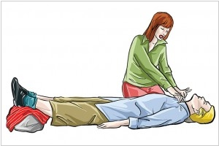
Рис.1
Если он не приходит в сознание, проверьте наличие дыхания и пульса двумя пальцами на шее (на сонной артерии) (рис. 2)
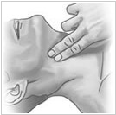
Рис. 2
Если дыхания и пульса нет – сделайте искусственное дыхание и массаж сердца:
- для проверки дыхания - поднесите ухо ко рту пострадавшего, а руку положите на грудь. Если вы не чувствуете дыхания и не видите движения грудной клетки, то дыхания нет.
- для проверки пульса - положите 2 пальца на горло (под скулы) пострадавшего. Если вы не чувствуете пульсации крови, значит пульса нет. Значит нужно сделать искусственное дыхание с непрямым массажем сердца, чтобы наполнить кровь кислородом и докачать ее до мозга.
- если это незнакомый человек, и у вас нет специального защитного клапана - делайте только массаж сердца, чтобы обеспечить собственную безопасность (не заразиться гепатитом или туберкулезом). При этом вентиляция легких будет обеспечиваться за счет сжатия грудной клетки (легких).
Общий порядок действий:
1. Положите пострадавшего на твердую поверхность.
(Делать массаж сердца на кровати - бесполезно. Нужно перенести человека на пол).
2. Запрокиньте голову человека, чтобы приоткрылся рот (рис. 3)
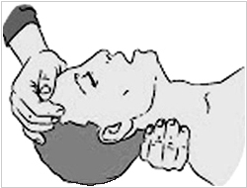
Рис. 3
(В 85% случаев у человека, который лежит на спине без сознания, язык закрывает дыхательные пути, поэтому нужно немного запрокинуть голову. Открыв рот, вы увидите, нет ли во рту рвотных масс. Если есть - их нужно вытащить, обернув свои пальцы марлей.)
3. Положите ладони на грудь пострадавшего. Выпрямите руки и навалитесь на него всем своим весом. Сделайте 30 нажатий (рис. 4)
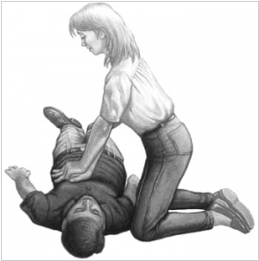
Рис. 4
Давить нужно довольно сильно, поэтому качать сердце согнутыми в локтях руками и без использования собственного веса - бесполезно (исключение - если вы делаете массаж сердца маленькому ребенку). Делайте одно нажатие в секунду.
4. Сделайте вдох. Зажмите пальцами нос пострадавшего и сделайте выдох ему в рот. Повторите еще раз (рис.5).
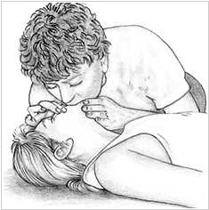
Рис.5
Нос нужно закрывать, чтоб через него не выходил воздух во время искусственного дыхания. После выдоха посмотрите, опускается ли грудь пострадавшего. Если она неподвижна, то закупорены дыхательные пути. Попробуйте заново подтянуть подбородок вверх, запрокинуть голову и повторить вдох.
5. Повторяйте 2 вдоха + 30 нажатий.
Поддерживать жизнь в бездыханном человеке за счет искусственного дыхания и массажа сердца можно в течение получаса. Поэтому продолжайте делать искусственное дыхание до приезда скорой или до того, как появятся признаки жизни.
2.3. ОСТАНОВКА ДЫХАНИЯ И КРОВООБРАЩЕНИИ. Чтобы убедиться в дыхательной недостаточности необходимо проверить наличие поднятия/опускания грудной клетки. Чтобы почувствовать дышит ли пострадавший можно положить одну руку на бок грудной клетки в области нижнего ребра, вторую – на область желудочной ямки.
Первая помощь при остановке дыхания должна выполняться в строгой последовательности:
- положить человека с острым нарушением дыхания на твердую поверхность, стесняющую одежду следует послабить, расстегнуть. Пострадавшему необходимо обеспечить проходимость дыхательных путей;
- при наличии любого содержимого в ротовой полости, глотке нужно все прочистить салфеткой;
- при отсутствии пульса, дыхательных движений нужно вызвать скорую помощь, приступить к выполнению искусственного дыхания, массажа сердца;
- под плечи пострадавшего следует поместить валик, рекомендованная толщина которого 15-20 см. при этом голова пострадавшего запрокинется, рот откроется;
- голова не должна быть чрезмерно отведена, это может спровоцировать сужение дыхательных путей;
- челюсть выдвигают вперед, подбородок поднимают кверху для предотвращения западания языка;
- если есть подозрение на травму головы, позвоночника следует выполнять искусственное дыхание, массаж сердца без изменений положения тела;
- на рот пострадавшего накладывают ткань, салфетку, носовой платочек с целью соблюдения личной гигиены;
- после глубокого вдоха следует накрыть рот пострадавшего своим как можно плотнее, крылья носа закрыть пальцами. Выполнить 2 вдоха, выдох выполняется самопроизвольно в течение 1-2 секунд. В минуту следует выполнять 12-15 дыхательных движений;
- после первого вдоха выполняют проверку пульса. Далее выполняют массаж сердца, надавливая резко 5 раз на грудь;
- проверять пульс, дыхание спустя минуту. При отсутствии дыхания, сердцебиения необходимо продолжать выполнять искусственное дыхание, массаж сердца;
- вдыхая воздух в нос пострадавшего следует закрыть его рот рукой;
- реанимацию запрещено прекращать до приезда скорой помощи. При восстановлении кровообращения, дыхания реанимацию прекращают. Проверять пульс стоит через 1-2 минуты;
- запрещено оставлять пострадавшего одного;
- если реанимационные мероприятия выполняют 2 человека, одному следует выполнять массаж сердца для восстановления кровообращения, второму – искусственное дыхание. Сдавливать грудную клетку нужно 5 раз (1 раз/секунду) затем делать быстрый вдох. За минуту следует делать около 12 таких циклов.
Первая помощь при остановке дыхания, нарушении кровообращения должна выполняться без промедлений.
Восстановление кровообращения должно выполняться правильно, чтобы не нанести вред пострадавшему. Неотложная помощь заключается в выполнении массажных движений при острой недостаточности снабжения кислородом организма.
Для выполнения массажа пострадавшего кладут на твердую поверхность.
Определяют точку, на которую следует надавливать. Надавливания на сердце выполняют перпендикулярно. Выполнять надавливания на грудь (100 надавливаний в минуту). Выполнение таких мероприятий способствуют восполнению острой кислородной недостаточности мозга. Эти действия дают пострадавшему шанс на выживание при острой кислородной недостаточности.
Неотложная помощь при остановке дыхания, сердцебиения оказана правильно тогда, когда у пострадавшего отмечается:
- пульсация сонной артерии;
- отмечается сужение зрачков;
- появляются самостоятельные дыхательные движения;
- изменение цвета кожи.
Если эти признаки не проявляются значит выполнение мероприятий неправильное. Реанимация при остановке дыхания, остановке сердцебиения при правильном выполнении способствует восстановлению нормальной функциональности органов дыхания, сердца.
2.4. НАРУЖНЫЕ КРОВОТЕЧЕНИЯ. Первая медицинская помощь при наружном кровотечении предоставляется в зависимости от его характера. При незначительном венозном или капиллярном кровотечении из раны на ноге или руке действия такие. Достаточно будет использовать стерильную повязку, которую необходимо потуже прибинтовать или притянуть ватным, марлевым тампоном к травме при помощи лейкопластыря. Повязка обычно состоит из нескольких слоев марли и ваты.
Важно следить за тем, выполняя оказание помощи, чтобы конечность не была слишком туго перетянута (до посинения кожи ниже повязки). Такая сжимающая повязка позволяет полностью приостановить потерю крови, поступающую из маленьких артерий. Если произошло ножевое ранение крупной магистральной вены, следует наложить жгут (рис. 6) или сделать тугую тампонаду раны.
При условии большой кровопотери пострадавшего после остановки кровотечения требуется аккуратно уложить его на носилки на спину без подушки. Обязательно под нижний конец носилок подложить книги, доски или кирпич, чтобы получилась небольшая возвышенность. Потерпевшего необходимо укрыть одеялом и дать сладкий чай.
В случае артериального кровотечения непременно нужно выполнить срочно сгибание конечности, наложение жгута или пальцевое прижатие раны. Первоначально для немедленной остановки пульсирования крови, прижимать артерию кулаком или пальцами выше раны, после чего наложить жгут (рис. 6).
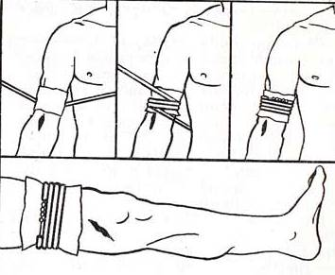
Рис. 6
Оптимальный вариант – резиновый фабричный жгут. Если под рукой такой отсутствует, первая помощь заключается в применении иных подручных средств: галстука, поясного ремня, женского платка или бинта. Нельзя употреблять предметы, способные повредить на месте наложения ткани (проволоку, тонкую веревку). По возможности под жгут требуется подложить свернутую несколькими слоями широкую ткань – это защитит от повреждения подлежащие ткани.
Место наложения жгута выбирать необходимо выше места травмирования – лучше посредине плеча или бедра – поскольку нервы там проходят глубоко, отсутствует риск повреждения их жгутом. Одновременно множество мягких тканей в этих областях обеспечивают достаточно мягкое, однако эффективное «пережимание» артериального просвета, гарантируя быструю остановку фонтана крови.
Нерационально накладывать жгут в район предплечья или голени, поскольку там мягких тканей недостаточно, да и сосуды расположены по особенному. В холодную погоду накладывают жгут максимум на час. Когда на улице тепло, время можно удлинить – до 2 часов.
2.5. ИНОРОДНИЕ ТЕЛА ВЕРХНИХ ДЫХАТЕЛЬНЫХ ПУТЕЙ. Обратитесь к пострадавшему с вопросом «Что случилось?» Вы можете выглядеть глупо, но в действительности этот вопрос нужен для того, чтобы понять, дышит ли человек хоть как-нибудь. От этого будет зависеть ваша дальнейшая тактика.
Если человек хоть как-то, но дышит, поощрите его словами «Покашляй, сильней, еще, давай» – любыми словами, которые «пробьются» к его сознанию. Часто этого достаточно для того, чтобы инородное тело небольшого размера, попавшее в верхние дыхательные пути, самостоятельно вышло.
Если самопроизвольного выхода инородного тела не произошло в течение 30 секунд или если человек не дышал с самого начала, значит следует применить маневр Хеймлиха.
Техника его выполнения следующая (рис. 7):
- встаньте за спиной пострадавшего.
- обхватите его торс обеими руками, накройте кулак правой руки ладонью левой руки и сделайте костяшкой большого пальца правой руки пять сильных нажатий на верхнюю часть живота. Направление – вверх и на себя. Восстановление дыхания – признак удаления инородного тела из дыхательных путей.
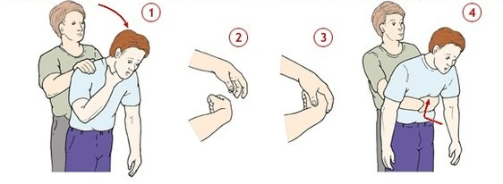
Рис. 7
2.6. ТРАВМЫ РАЗЛИЧНЫХ ОБЛАСТЕЙ ТЕЛА.
2.6.1. Травмы головы являются одними из наиболее тяжелых, которые пострадавшие могут получить.
Первая помощь:
- пострадавшего в сознании уложить на спину и постоянно контролировать его состояние. Если пострадавший без сознания, придать ему устойчивое боковое (дренажное) положение (рис.8), которое уменьшает вероятность западения языка и сводит к минимуму возможность попадания рвотных масс или крови в дыхательные пути. Перед этим рекомендуется предварительно наложить иммобилизирующий шейный воротник;
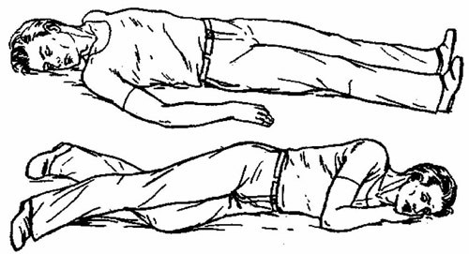
Рис.8
- при наличии раны наложить асептическую повязку.
- поверх повязки наложить гипотермический пакет.
- при судорогах - зафиксировать пострадавшего во избежание причинения самоповреждений.
- при грубых нарушениях дыхания и кровообращения провести сердечно-легочную реанимацию.
2.6.2. Травмы позвоночника.
Первая помощь:
В самую первую очередь нужно сделать все, чтобы обеспечить пострадавшему полную неподвижность.
При травме шейного отдела позвоночника нужно подложить под плечи, спину и шею пострадавшего предварительно свернутую ткань или одежду (рис. 9), шею и голову необходимо фиксировать (рис. 10). Фиксация шеи осуществляется при повреждении любого отдела хребта, потому что, если пострадавший будет двигать головой, начнут двигаться другие части позвоночного столба, чего при такого виде травм допускать нельзя. Немедленно нужно вызвать специалистов «скорой помощи». Пока происходит ожидание работников «скорой», необходимо постоянно вести наблюдение за состоянием пострадавшего. Если у пострадавшего отсутствует аллергия на обезболивающие средства, рекомендуется для снятия сильной острой боли предложить ему болеутоляющую таблетку и стараться не дать пострадавшему потерять сознание до тех пор, пока не приедет «скорая помощь». Массажем сердца можно случайно травмировать позвоночник в еще большей степени, поэтому делать его в данном случае не стоит.
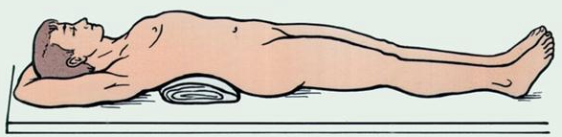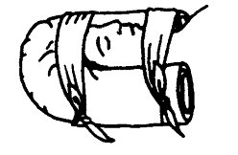
Рис. 9 рис. 10
2.6.3. Ушибы и переломы грудной клетки.
Первая помощь:
1. Вызвать «скорую помощь»;
2. Для облегчения дыхания:
- придать пострадавшему положение тела, облегчающее дыхание: сидя, полусидя (рис. 11) (за исключением случаев травмы, связанных с переломом грудины – в этих случаях пострадавшего необходимо положить на спину);
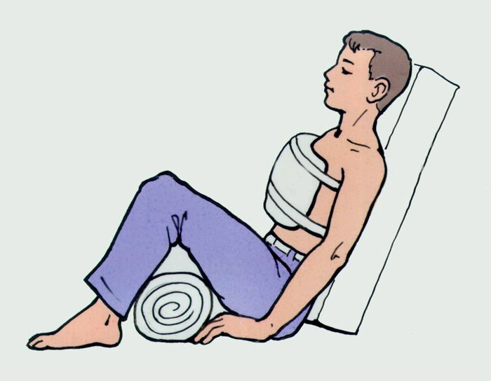
Рис. 11
- обеспечить приток воздуха и расстегнуть и/или ослабить стесняющую дыхание одежду;
- протереть виски ваткой, смоченной нашатырным спиртом и дать пострадавшему понюхать его;
- ограничить речевой режим (исключить излишнее общение с пострадавшим).
3. Для улучшения сердечной деятельности:
- дать пострадавшему 15-20 капель корвалола (валокордина, валосердина).
4. Противошоковые мероприятия:
- дать внутрь 2 таблетки обезболивающего средства (анальгин, баралгин, седалгин, темпалгин и т.д.);
- приложить холод к месту травмы (пузырь со льдом, снегом и т.д.);
- исключить движения пострадавшего (полный покой);
- при необходимости провести иммобилизацию (ограничить подвижность) травмированного участка грудной клетки (ребер, ключицы, грудины);
- согреть (тепло укрыть) пострадавшего;
- вести наблюдение за состоянием пострадавшего до прибытия медицинских работников.
При ранении груди дополнительно к общим мероприятиям помощи нужно:
- обработать кожу вокруг раны антисептиком (5%-ной настойкой йода и др.);
- закрыть рану стерильным материалом (салфетками);
- наложить давящую повязку (при проникающем ранении наложить окклюзионную повязку);
- приложить холод к ране.
При травме груди наиболее вероятны повреждения костного каркаса грудной клетки (рёбер, ключицы, грудины).
Первая помощь при переломе ребер:
- обеспечить выполнение всех вышеуказанных общих мероприятий, проводимых при травме груди, с учетом особенности иммобилизации перелома ребер.
- ограничить подвижность отломков ребер путем наложения на область перелома нескольких полос (10х15см) лейкопластыря.
Первая помощь при переломе ключицы:
- выполнить все общие мероприятия, проводимые при травме груди.
- ограничить подвижность ключицы в месте перелома путем наложения ватно-марлевых колец или согнутую в локтевом суставе руку подвесить на косынке к шее и зафиксировать круговыми турами бинта к туловищу.
Ожидание прибытия медицинских работников или транспортировка пострадавшего осуществляется в положении сидя.

Первая помощь при переломе грудины:
Выполнить все общие мероприятия, проводимые при травме груди с учетом особенности положения тела пострадавшего при данной травме (пострадавшего нужно уложить на спину, на твердую поверхность).
2.6.4. Травмы живота.
Первая помощь:
- холод на живот (гипотермический пакет из аптечки);
- на рану наложить не тугую асептическую повязку;
- пострадавшему придать положение лежа на спине или на боку с полусогнутыми ногами (рис. 12). При нахождении в ране инородного предмета - зафиксировать его, обложив салфетками, и наложить повязку для остановки кровотечения;
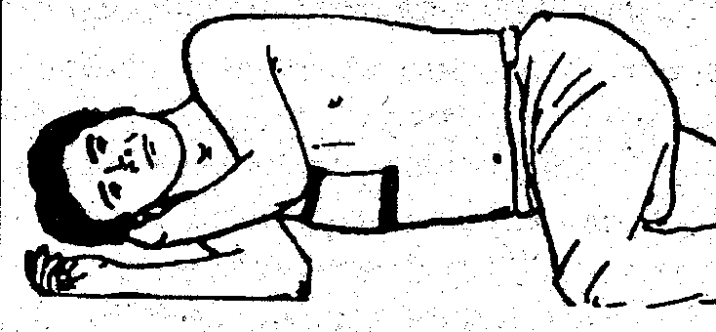
Рис. 12
При повреждении живота запрещается:
- вправлять в рану выпавшие внутренние органы;
- извлекать из раны инородный предмет;
- давать обезболивающие препараты, поить;
- кормить пострадавшего.
2.6.5. Травмы таза.
Оказание первой помощи при травме таза должно проходить в правильной последовательности:
- необходимо проверить дыхание, проходимость дыхательных путей, кровообращение пострадавшего;
- очень важно применение обезболивающих средств, так как травмы таза сопровождаются сильным болевым синдромом;
- пострадавшего положите спиной вниз на деревянный щит. Придайте полусогнутое положение ногам. Под колени подложите плотные валики из одеял, одежды или других подручных средств (рис. 13);
- если случился перелом переднего отдела таза, нужно наложить кольцевую фиксирующую повязку (рис. 14);
- к месту перелома можно приложить холод. При этом самого пострадавшего нужно накрыть теплым одеялом или другой теплой вещью;
- оказав первую помощь при травмировании таза, немедленно вызывайте скорую помощь.
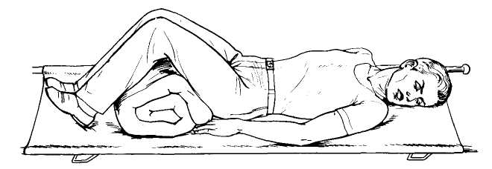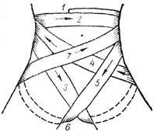
Рис. 13 Рис. 14

2.6.6. Травмы конечностей.
Первая помощь при переломах костей конечности:
- вызвать «скорую помощь»;
- уложить или усадить пострадавшего (в зависимости от локализации травмы);
- провести пальцевое пережатие артерии с последующим наложением жгута, обработать края раны раствором йода или раствором бриллиантового зеленого и наложить стерильную повязку (при открытом переломе).
При открытых переломах нельзя производить вправление отломков!
- дать принять пострадавшему 2 таблетки обезболивающего средства;
- провести иммобилизацию травмированной конечности – создать неподвижность костей в области перелома в том положении, которое она приняла после травмы;
- приложить холод на область травмы;
- согреть пострадавшего (дать выпить горячего чаю, тепло укрыть);
- наблюдать за состоянием пострадавшего до прибытия медицинских работников.
При значительной потере крови для улучшения кровоснабжения мозга и сердца необходимо уложить пострадавшего и приподнять ножной конец носилок на угол 10° или по возможности приподнять ему ноги под углом 40-45°.
Первая помощь при вывихах:
- дать пострадавшему 2 таблетки обезболивающего средства;
- провести иммобилизацию конечности в том положении, которое она приняла после травмы;
- приложить холод (гипотермический пакет или лед) на область сустава;
- исключить движения поврежденной конечности;
- срочно вызвать «скорую помощь» или транспортировать пострадавшего в медицинское учреждение своими силами.
Не предпринимать попытки самостоятельно вправить вывих – можно вызвать перелом, а также повреждение кровеносных сосудов и нервов!
Первая помощь при растяжении и разрывах связок коленного, голеностопного, локтевого и лучезапястного суставов:
- провести иммобилизацию сустава с помощью тугой повязки, выполненной эластичным бинтом;
- дать принять внутрь 2 таблетки обезболивающего средства;
- наложить холод (гипотермический пакет, пузырь с холодной водой, льдом или снегом) на область сустава.
Охлаждение проводить в течение суток!
- обеспечить покой поврежденной конечности и придать ей возвышенное положение;
- обратиться в травмпункт.

2.7. ОЖОГИ, ЭФФЕКТЫ ВОЗДЕЙСТВИЯ ВЫСОКИХ ТЕМПЕРАТУР, ТЕПЛОВОГО ИЗЛУЧЕНИЯ.
Первая помощь. При ожогах удалить тлеющую, обгоревшую одежду. При ожогах I степени смочить обожженное место спиртом, водкой, слабым раствором марганцово-кислотного калия. Такие охлаждающие примочки, применяемые немедленно могут предотвратить образование пузырей. При наличии пузырей и омертвении кожи (ожоги II и III степени ) не разрешается очищать обожженную поверхность, прокалывать обожженное место или удалять пузыри, смазывать обожженное место жиром или вазелином. Положить на место ожога сухую стерильную повязку и обратиться за врачебной помощью.
2.8. ОТМОРОЖЕНИЕ.
Первая помощь. Необходимо быстро согреть отмороженную часть тела, не прибегая к согреванию у костра или горячей печи. Не рекомендуется при отморожении растирать отмороженный участок снегом. Согреть его лучше в ванне, доводя постепенно температуру воды до 37-38 градусов. Одновременно пострадавшему дать горячий чай или кофе. При потеплении отмороженного участка обтирают его спиртом, одеколоном или водкой и накладывают на пострадавший участок тела повязку со значительным количеством ваты. Мазевые повязки усложняют последующую обработку места отморожения.
2.9. ОТРАВЛЕНИЯ.
Первая помощь:
- сделать промывание желудка. Для этого дать выпить пострадавшему не менее одного литра воды или бледно-розового раствора марганцево-кислого калия, после чего вызвать рвоту, надавливая двумя пальцами на корень языка. Так необходимо сделать несколько раз, до тех пор, пока рвотные массы не будут состоять из одной жидкости, без примесей;
- дать пострадавшему адсорбент. Наиболее распространенным и недорогим является активированный уголь. Принимать его следует из расчета 1 таблетка на каждые 10 кг веса, таким образом, человеку весом в 60 кг необходимо принять сразу 6 таблеток.;
- если понос отсутствует, что бывает редко, следует искусственно вызвать опорожнение кишечника, сделать это можно при помощи клизмы или приняв солевое слабительное (подойдет магнезия, карловарская соль и т.п.);
- согреть пострадавшего – уложить, укутать одеялом, дать теплый чай, можно к ногам приложить грелку;
- восполнить потерю жидкости, дав пациенту обильное питье – слегка подсоленную воду, несладкий чай.

Приложение №1

Требования к комплектации изделиями медицинского назначения аптечек для оказания первой помощи работникам
N п/п | Код вида номенклатурной классификации медицинских изделий <1> | Наименование вида медицинского изделия в соответствии с номенклатурной классификацией медицинских изделий | Наименование медицинского изделия | Требуемое количество, (не менее)
1. | 182450 | Маска хирургическая, одноразового использования | Маска медицинская нестерильная одноразовая | 10 шт.
1. | 367580 | Маска лицевая для защиты дыхательных путей, одноразового использования | Маска медицинская нестерильная одноразовая | 10 шт.
2. | 122540 | Перчатки смотровые/процедурные из латекса гевеи, неопудренные, нестерильные | Перчатки медицинские нестерильные, размером не менее M | 2 пары
2. | 122560 | Перчатки смотровые/процедурные из латекса гевеи, опудренные | Перчатки медицинские нестерильные, размером не менее M | 2 пары
2. | 139350 | Перчатки смотровые/процедурные из полихлоропрена, неопудренные | Перчатки медицинские нестерильные, размером не менее M | 2 пары
2. | 139360 | Перчатки смотровые/процедурные из полихлоропрена, опудренные | Перчатки медицинские нестерильные, размером не менее M | 2 пары
2. | 185830 | Перчатки смотровые/процедурные нитриловые, неопудренные, нестерильные | Перчатки медицинские нестерильные, размером не менее M | 2 пары
2. | 185850 | Перчатки смотровые/процедурные нитриловые, опудренные | Перчатки медицинские нестерильные, размером не менее M | 2 пары
2. | 205280 | Перчатки смотровые/процедурные виниловые, неопудренные | Перчатки медицинские нестерильные, размером не менее M | 2 пары
 | 205290 | Перчатки смотровые/процедурные виниловые, опудренные | Перчатки медицинские нестерильные, размером не менее M | 2 пары
 | 298450 | Перчатки смотровые/процедурные из гваюлового латекса, неопудренные | Перчатки медицинские нестерильные, размером не менее M | 2 пары
 | 320790 | Перчатки смотровые/процедурные нитриловые, неопудренные, антибактериальные | Перчатки медицинские нестерильные, размером не менее M | 2 пары
 | 321530 | Перчатки смотровые/процедурные полиизопреновые, неопудренные | Перчатки медицинские нестерильные, размером не менее M | 2 пары
3. | 327410 | Маска для сердечно-легочной реанимации, одноразового использования | Устройство для проведения искусственного дыхания "Рот-Устройство-Рот" | 1 шт.
4. | 210370 | Жгут на верхнюю/нижнюю конечность, многоразового использования | Жгут кровоостанавливающий для остановки артериального кровотечения | 1 шт.
4. | 210380 | Жгут на верхнюю/нижнюю конечность, одноразового использования |  | 1 шт.
5. | 150130 | Рулон марлевый тканый, нестерильный | Бинт марлевый медицинский размером не менее 5 м x 10 см | 4 шт.
5. | 150140 | Бинт марлевый тканый, стерильный | Бинт марлевый медицинский размером не менее 5 м x 10 см | 4 шт.
6. | 150130 | Рулон марлевый тканый, нестерильный | Бинт марлевый медицинский размером не менее 7 м x 14 см | 4 шт.
6. | 150140 | Бинт марлевый тканый, стерильный | Бинт марлевый медицинский размером не менее 7 м x 14 см | 4 шт.
7. | 223580 | Салфетка марлевая тканая, стерильная | Салфетки марлевые медицинские стерильные размером не менее 16 x 14 см N 10 | 2 уп.
8. | 136010 | Лейкопластырь кожный стандартный | Лейкопластырь фиксирующий рулонный размером не менее 2 x 500 см | 1 шт.
8. | 122900 | Лейкопластырь кожный гипоаллергенный |  | 1 шт.
8. | 141730 | Лейкопластырь кожный силиконовый |  | 1 шт.
8. | 269230 | Лейкопластырь кожный водонепроницаемый |  | 1 шт.
9. | 142270 | Лейкопластырь для поверхностных ран антибактериальный | Лейкопластырь бактерицидный размером не менее 1,9 x 7,2 см | 10 шт.
10. | 142270 | Лейкопластырь для поверхностных ран антибактериальный | Лейкопластырь бактерицидный размером не менее 4 x 10 см | 2 шт.
11. | 293880 | Одеяло спасательное | Покрывало спасательное изотермическое размером не менее 160 x 210 см | 2 шт.
12. | 260590 | Ножницы хирургические общего назначения, многоразового использования | Ножницы для разрезания повязок | 1 шт.
12. | 116910 | Ножницы для перевязочного материала, многоразового использования | Ножницы для разрезания повязок | 1 шт.
12. | 103290 | Ножницы для разрезания тонкой гипсовой повязки | Ножницы для разрезания повязок | 1 шт.
12. | 151740 | Ножницы диссекционные | Ножницы для разрезания повязок | 1 шт.

2. В состав аптечки также включаются следующие прочие средства:

N п/п | Наименование | Требуемое количество, (не менее)
1. | Инструкция по оказанию первой помощи с применением аптечки для оказания первой помощи работникам | 1 шт.
2. | Футляр | 1 шт.
2. | Сумка | 1 шт.

